表面波とグリーン関数の計算（久田）

１．データの入手と入力ファイル
久田研のホームページからgrflt01p.in-1、grflt01p.in-2、phs1.exe、grflt01p.exe、grfftp.exeをMOにダウンロードする（オリジナルは*.fファイル）。
grflt01p.in-1とgrflt01p.in-2は入力データで、ともに頭部分は
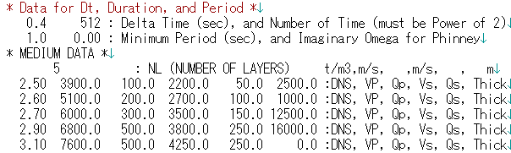
で、始めの３行が時刻データ（時間刻み、時間個数=2^n、最小周期）、次の７行が地盤構造データ（層数と以下、密度、Vp、Qp、Vs、Qs、厚さの繰り返し）である。
以下、入力データは全てgrflt01p.inのファイル名である必要があるため、まずgrflt01p.in-1をgrflt01p.inにコピーする。

２．表面波（分散曲線とモード形）の計算
分散曲線：phs2.exeを起動し、以下の通りに数字を入力する。
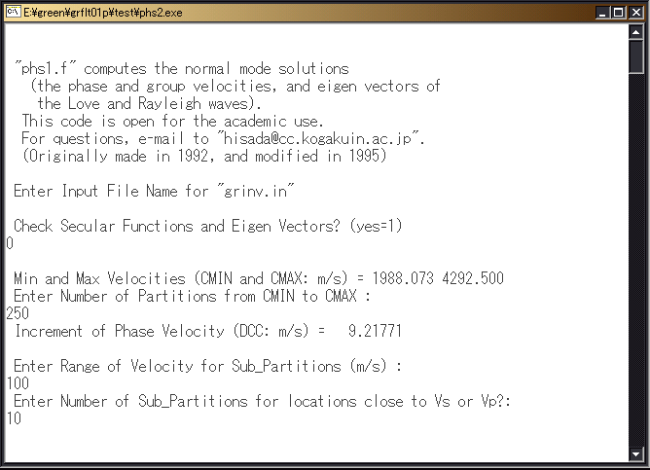

0を入力

250を入力
（分割）
100を入力

10を入力
（分割）

計算の終了後、位相速度（C）と郡速度（U）の分散曲線が、Ldisper（Love波）とRdisper（Rayleigh波）のファイル名で出力されているので、Excel等でグラフ化する。
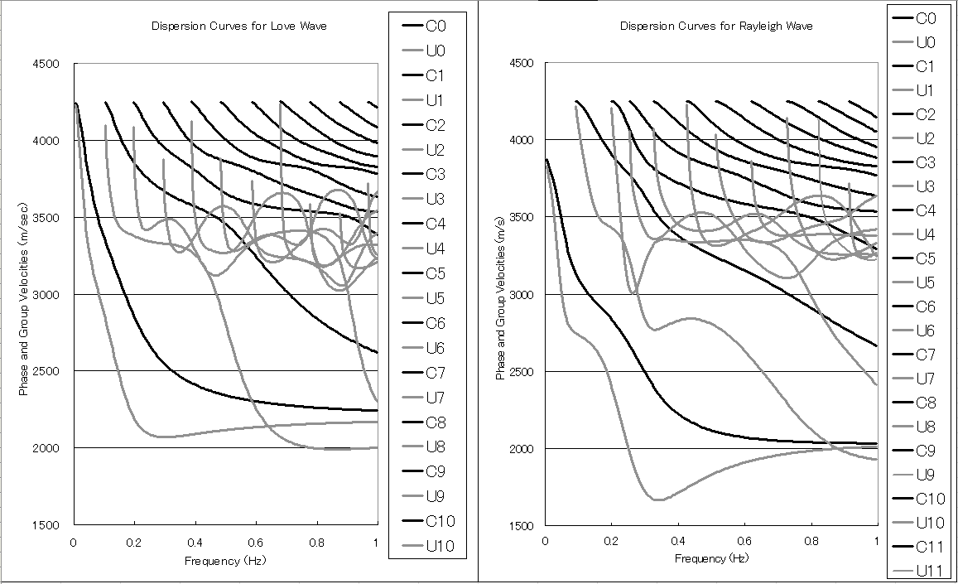

モード形：phs2.exeを起動し、以下の通りに数字を入力する（0.5 Hzのモード形の例）。
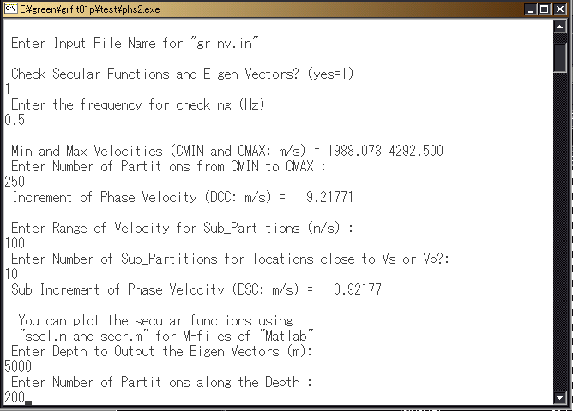

1とする

0.5（Hz）
を出力
250（分割）

100

10（分割）

50000（m）
200（分割）

各次数の変位モード形がLdis（Love波）、Rdis（Rayleigh波）に、応力モード形がLstr（Love波）、Rstr（Rayleigh波）に保存されるので､Excel等でグラフ化する。下は変位モード形である。
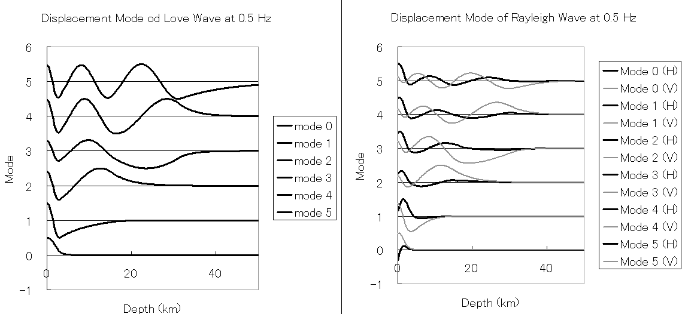

３．グリーン関数の計算１
分散曲線と入力データ：始めにgrflt01p.in-1をgrflt01p.inにコピーし、phs2.exeを起動し、分散曲線を計算する（２．と同じ）。grflt01p.inの中身は以下の通りである。

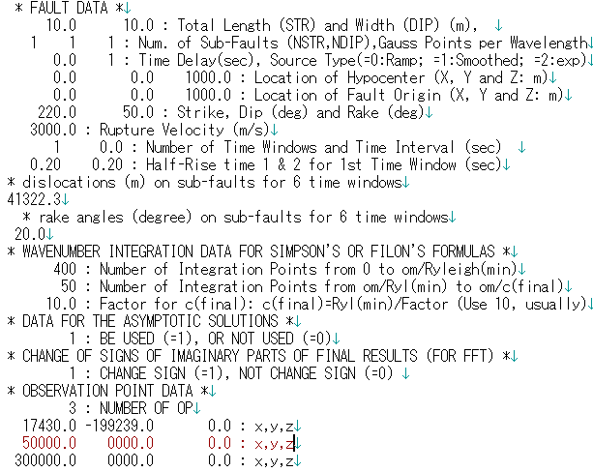

これは、論文｢成層地盤における正規モード解・・・｣（久田、日本建築学会構造系論文集、1997）と同じデータである。ちなみに地震モーメントは、
$\text{Mo}=μ\text{DLW}=ρ{\text{Vs}}^{2}\text{DLW}=2\text{.}5⋅(\text{220000})^{2}⋅\text{41322}\text{.}3⋅\text{1000}⋅\text{1000}=2\text{.}5⋅{\text{10}}^{\text{23}}(\text{dyne}⋅\text{cm})$である。また観測点は３点で、始めの点が論文と同じ場所である。
グリーン関数の計算：grflt01p.exeを起動し、グリーン関数を計算する。結果（変位）は周波数領域で、grfault.dxyz（直交座標系）とgrfault.dqvw（円筒座標系）で出力される。
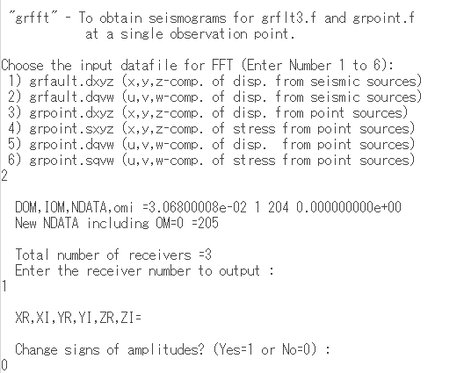
波形の計算：grfftp.exeを起動し、フーリエ逆変換から波形を計算する。

２（円筒座標）

1（１番目の
観測点）

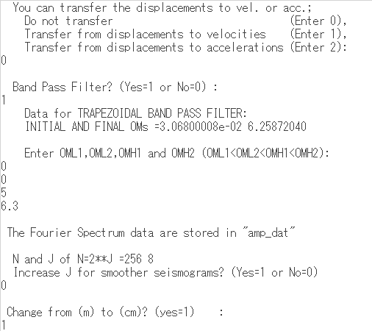
0（符号は不変）

0（変位波形）

1（バンドパス
フィルター使用）

0
0
5
6.3
（フィルター：
omega）

0（時間刻み不変）

1（ｍ→ｃｍ）
波形はwave_datに出力されるので、Excel等でグラフ表示する（論文とはｚ成分の符号が逆であるのに注）。下は、radial成分の例（P、SV、Rayleigh波を確認）。
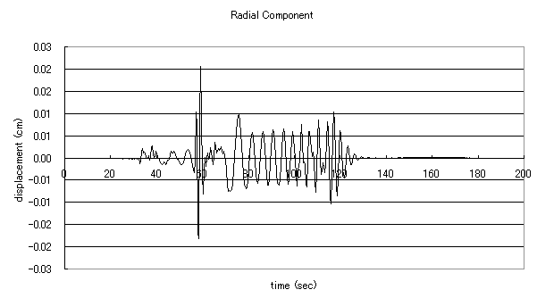
同様にして観測点２，３も出力し、遠方に向う波形の伝播性状（P、S、表面波の分散、振幅の減少など）を調べる。

４．グリーン関数の計算２
分散曲線と入力データ：始めにgrflt01p.in-2をgrflt01p.inにコピーし、phs2.exeを起動し、分散曲線を計算する（２．と同じ）。grflt01p.inの震源は、走行が北向きの左横ずれ断層である。４つの観測点の配置は以下の通り。

北（ｘ）
①

②

③ 東（ｙ）

④
発震機構の確認：３．と同様に各観測点で円筒座標系での変位波形を出力し、P波やS波の押し引きから、発震機構通りのパターンになっていることを確認する。

